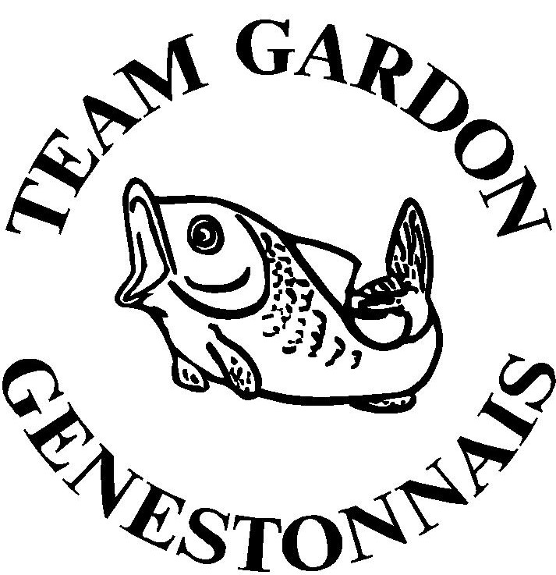
CHALLENGE DES CANAUX
TEAM SUD LOIRE 44
Samedi 16 mai 2026
Le Migron
Concours Feeder
4ème édition du Challenge des Canaux,
Le Team Sud Loire et le Gardon Genestonnais se réunissent de nouveau pour cette année 2026
Comme l’an dernier, les 2 meilleures marques seront retenues pour le classement du Challenge final.
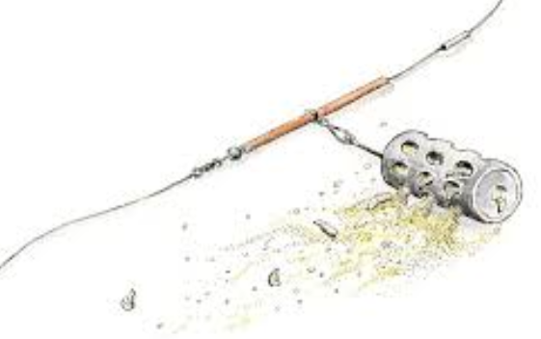
Règlement :
-Inscription 20€ (15 € pour le classement du jour et 5€ pour le classement final)
-Cannes 4,60m
-12L d’amorces
-2L d’esches dont ½ de terreaux non coupés // le fouillis et le vers de vase interdit dans l’amorce

Horaires :
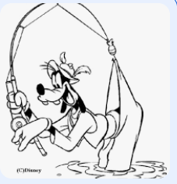
-Rdv 8h30
-Tirage 8h45
-Amorçage 10h50
-Pêche 11h
-15h55 les 5 dernières minutes
-Fin de pêche 16h
-Résultats 17h
Organisation :
-Inscription auprès de Kévin Dousset : 06-10-40-40-12
ou kevindousset@hotmail.fr

